人工智能学院入党申请书撰写要求与规范

每一个申请入党的人，都必须由本人向党组织提出申请。申请入党的人写入党申请书，是为了向党组织表明自己郑重的政治选择、表达自己的入党愿望和决心，使党组织了解自己的信念和追求，便于党组织对自己有意识地进行考察、教育和培养。

一、入党申请书撰写要求
1. 坚持个人自愿原则，由本人提出申请。中国共产党是由中国工人阶级的有共产主义觉悟的先锋战士所组成的。作为中国共产党的党员，必须全心全意为人民服务，必须自觉地做到无论何时何地都不谋求个人私利和特权，真正做到不惜牺牲个人的一切，为实现共产主义奋斗终身。这些对于一个要求入党的人来说，是一件十分严肃的事情。申请入党就意味着已做好承担一个共产党员责任和义务的准备。因此，加入中国共产党，必须坚持个人自愿的原则，由本人亲自作郑重的政治选择，并直接向党组织提出申请。
2. 结合党的客观事实阐明对党的主观认识。写入党申请书之前，认真学习党章和有关党的基本知识，了解党的性质、宗旨、任务和党员的权利、义务等，增进对党的认识和感情，树立正确的入党动机，要紧密联系自己的思想实际谈自己对党的认识，不能空洞地抄写报纸和书刊上的内容而不谈自己的真实思想。
3. 内容完整，脉络清晰。入党申请书的主要内容包括：个人履历，包括自己有无政治历史问题，受过何种奖励、处分，家庭成员以及主要社会关系等情况；对党的认识、愿望以及入党动机和对待入党的态度；个人在政治思想、工作学习、作风等方面的表现，以及对照党员标准找出的差距和自己今后的努力方向等。
4. 朴实庄重，客观真实。入党申请书既要结合新党章的特点、体现与时俱进，又要结合自己的思想实际，写得朴实庄重，不应一味追求华丽的词藻、夸夸其谈。对党要忠诚老实，如实地向党组织反映自己的政治、历史、本人经历等有关情况，包括受过什么处分，或曾受过哪些奖励和表扬，不得有任何隐瞒和伪造。

二、入党申请书撰写规范
（一）格式
1. 标题：居中书写“入党申请书”，第二行左起顶格“敬爱的党组织：” 。
2. 正文内容不少于2000字。
3. 结尾：用“请党组织考验我”或“请党组织看我的实际行动”作为正文的结束。正文结束后下行左起空两格“此致”、再下一行左起顶格“敬礼”。
4. 署名+日期：申请人xxx，落款不换页，日期具体到年/月/日（申请人年满18周岁）。
5. 黑色水笔撰写，用交大双线稿纸誊写，不得有涂改。
（二）内容
1. 对党的认识和入党动机；
2. 本人经历、家庭主要成员和社会关系情况；
3. 入党的决心；
4. 本人在政治、思想、学习、工作和作风等方面的表现。 实事求是地作一个自我评价，分析主要优缺点，以及今后努力方向。
（三）其他
1. 党的性质、指导思想等以最新的党章为准。
2. 深刻阐明个人思想认识与追求。

上海交通大学人工智能学院
人才培养办公室
2024年7月1日

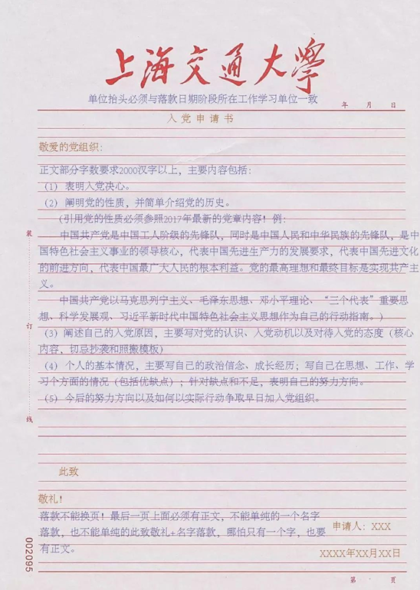
示例模板

